Педагогический состав

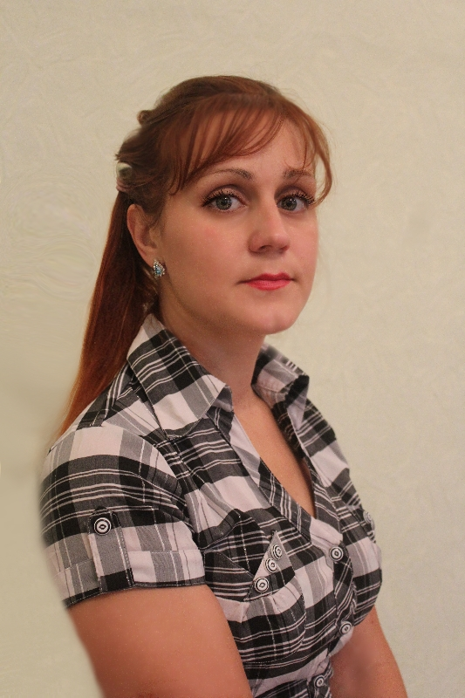

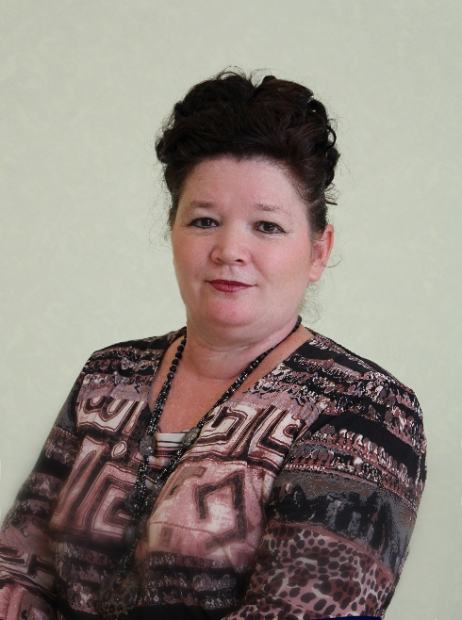

Иванова Ирина Анатольевна–
старший воспитатель
Преподаваемые дисциплины: реализация основной программы «От рождения до школы»
Ученая степень: нет
Ученое звание: нет
Образование: Высшее педагогическое
Барнаульский Государственный педагогический университет
Специальность: «Дошкольная педагогика и психология»
Квалификация: «Преподаватель дошкольной педагогики и психологии»
Данные о повышении квалификации:
ФГБНУ «Институт изучения детства, семьи и воспитания РАО» по теме: «Реализация образовательных областей, компетентное родительство. Управление ДОО: современные требования», 30 часов 01.03.2020
Квалификационная категория: высшая по должности «старший воспитатель»
Общий стаж работы:12 лет
Стаж работы: в должности 10 лет
Контактный телефон: 8(38557)93184, 89237495828

Супрунова Елена Ивановна - воспитатель группы «Почемучки»
Преподаваемые дисциплины: реализация основной программы «От рождения до школы»
Ученая степень: нет
Ученое звание: нет
Образование: Среднее специальное Бийское педагогическое училище от 21.04.1994г
Специальность: «Дошкольное воспитание»
Квалификация: «Воспитатель детского сада»
Данные о повышении квалификации: АКИПКРО «Психолого-педагогическое сопровождение детей с ограниченными возможностями здоровья и детей-инвалидов в дошкольной образовательной организации»» 2019г, 24 часа.
Квалификационная категория: первая по должности «Воспитатель»
Общий стаж работы: 38 лет
Стаж работы : в должности 34 года

Вельмина Анна Александровна- воспитатель группы «Почемучки»
Преподаваемые дисциплины: реализация основной программы «От рождения до школы»
Ученая степень: нет
Ученое звание: нет
Образование: Среднее специальное.
РПК, 2003 год.
Переподготовка КГБУ ДПО «АКИПКРО» «Основы теории и методики дошкольного воспитания». 264 часа, 2015 год.
Специальность: «Дошкольное воспитание»
Квалификация: «Воспитатель детского сада»
Данные о повышении квалификации:
ФГБНУ «Институт изучения детства, семьи и воспитания РАО» по теме: «Реализация образовательных областей, компетентное родительство. Управление ДОО: современные требования», 30 часов 01.03.2020
Квалификационная категория: высшая по должности «Воспитатель»
Общий стаж работы: 17 лет
Стаж работы: в должности 17 лет

Шмыгалева Елена Николаевна-
воспитатель группы «Юнга»
Преподаваемые дисциплины: реализация основной программы «От рождения до школы»
Ученая степень: нет
Ученое звание: нет
Образование: Среднее специальное.
РПК, 2007 год.
Переподготовка КГБУ ДПО «АКИПКРО» «Основы теории и методики дошкольного воспитания».264 часа, 2019 год.
Специальность: «Дошкольное воспитание»
Квалификация: «Воспитатель детского сада»
Данные о повышении квалификации:
ФГБНУ «Институт изучения детства, семьи и воспитания РАО» по теме: «Реализация образовательных областей, компетентное родительство. Управление ДОО: современные требования», 30 часов 01.03.2020
Квалификационная категория: первая по должности «Воспитатель»
Общий стаж работы: 2 года
Стаж работы: в должности 2 года

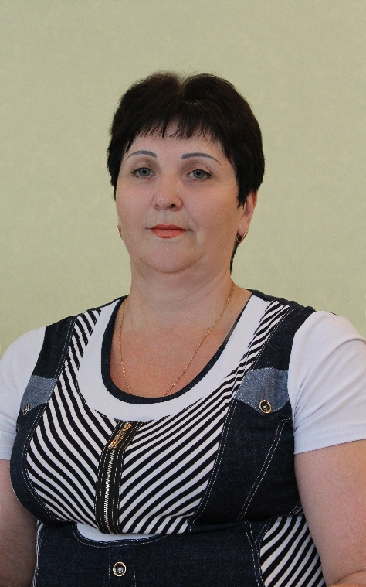

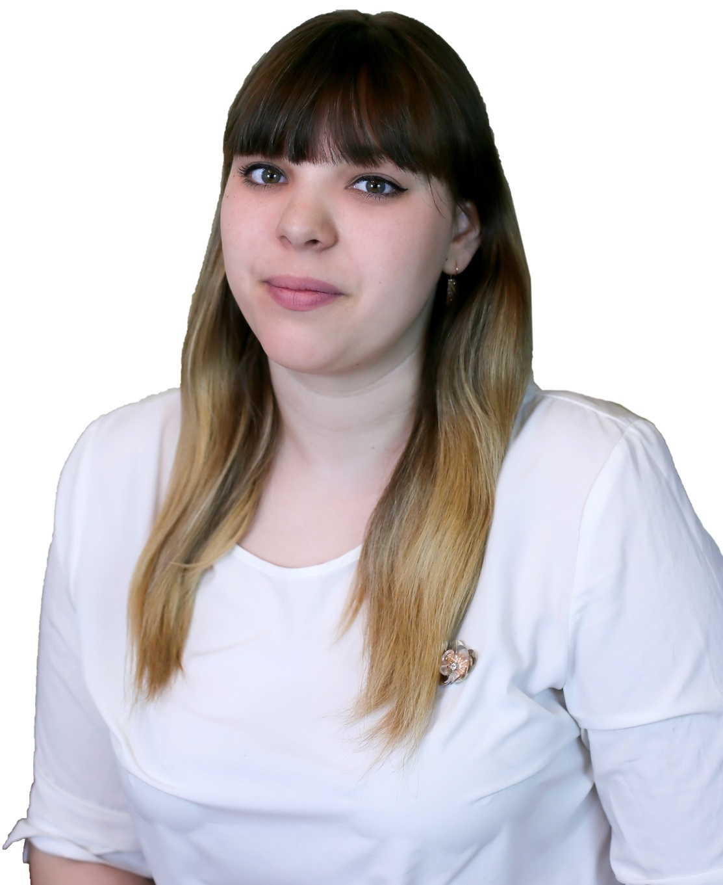

Загурская Людмила Степановна-
воспитатель группы «Юнга»
Преподаваемые дисциплины: реализация основной программы «От рождения до школы»
Ученая степень: нет
Ученое звание: нет
Образование: Среднее специальное. Бийское педагогическое училище от 26.04.1983г
Специальность: «Дошкольное воспитание»
Квалификация: «Воспитатель детского сада»
Данные о повышении квалификации:
ФГБНУ «Институт изучения детства, семьи и воспитания РАО» по теме: «Реализация образовательных областей, компетентное родительство. Управление ДОО: современные требования», 30 часов 01.03.2020
Квалификационная категория: высшая по должности «Воспитатель»
Общий стаж работы: 44 года
Стаж работы: в должности 42 года

Стец Анна Николаевна-
воспитатель группы «Капитошки»
Преподаваемые дисциплины: реализация основной программы «От рождения до школы»
Ученая степень: нет
Ученое звание: нет
Образование: Среднее специальное.
ДПО «АКИПКРО» «Основы теории и методики дошкольного воспитания». 264 часа, 2020 год.
Специальность: «Дошкольное воспитание»
Квалификация: «Воспитатель детского сада»
Данные о повышении квалификации:
ФГБНУ «Институт изучения детства, семьи и воспитания РАО» по теме: «Реализация образовательных областей, компетентное родительство. Управление ДОО: современные требования», 30 часов 01.03.2020
Квалификационная категория: нет
Общий стаж работы: 1 год
Стаж работы: в должности 1 год
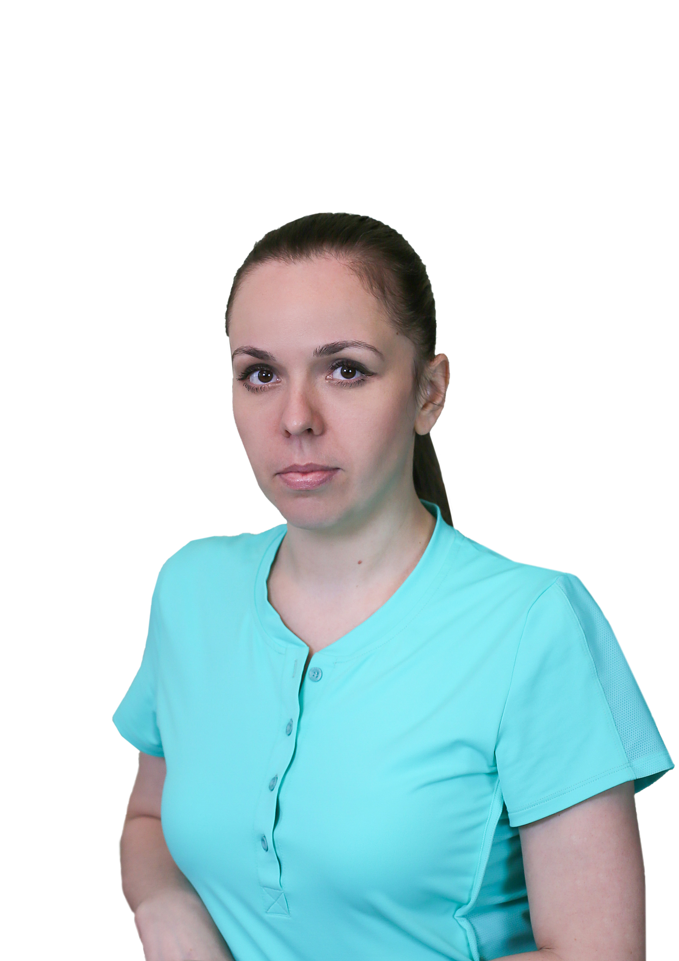

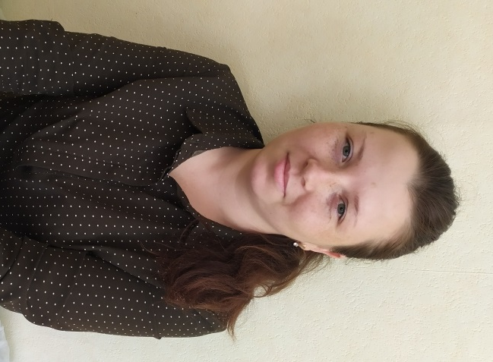

Петрова Светлана Александровна- воспитатель группы «Разумей-ка»
Инструктор по физическому воспитанию
Преподаваемые дисциплины: реализация основной программы «От рождения до школы»
Физическое воспитание
Ученая степень: нет
Ученое звание: нет
Образование: Среднее специальное
Переподготовка КГБУ ДПО «АКИПКРО» «Основы теории и методики дошкольного воспитания». 264 часа, 2019 год.
Специальность: «Дошкольное образование»
Квалификация: «Воспитатель детского сада»
Данные о повышении квалификации:
ФГБНУ «Институт изучения детства, семьи и воспитания РАО» по теме: «Реализация образовательных областей, компетентное родительство. Управление ДОО: современные требования», 30 часов 01.03.2020
Квалификационная категория: нет
Общий стаж работы: 2 года
Стаж работы: в должности 2 года

Ульянова Наталья Алексеевна- воспитатель группы «Капитошки»
Преподаваемые дисциплины: реализация основной программы «От рождения до школы»
Ученая степень: нет
Ученое звание: нет
Образование: Среднее специальное.
РПК от 26.06.2019 год
Специальность: «Дошкольное образование»
Квалификация: «Воспитатель детского сада»
Данные о повышении квалификации:
ФГБНУ «Институт изучения детства, семьи и воспитания РАО» по теме: «Реализация образовательных областей, компетентное родительство. Управление ДОО: современные требования», 30 часов 01.03.2020
Квалификационная категория: нет
Общий стаж работы: 2 года
Стаж работы: в должности 2 года

Швец Светлана Юрьевна –
музыкальный руководитель
Преподаваемые дисциплины: музыкальное воспитание
Ученая степень: нет
Ученое звание: нет
Образование: Среднее специальное
Рубцовское музыкальное училище от 07.06.2001г
Специальность: «Хоровое дирижирование»
Квалификация: «преподаватель, руководитель творческого коллектива»
Данные о повышении квалификации:
ФГБНУ «Институт изучения детства, семьи и воспитания РАО» по теме: «Реализация образовательных областей, компетентное родительство. Управление ДОО: современные требования», 30 часов 01.03.2020
Квалификационная категория: первая по должности «Музыкальный руководитель»
Общий стаж работы:16 лет
Стаж работы: в должности 16 лет

